# **Instructivo para ingresar una renuncia a la postulación Subsidio Clase Media (DS.01):**

Este Instructivo representa un Paso a Paso para que usted pueda ingresar la renuncia a su postulación. Es muy importante leer y seguir estas instrucciones tal como se explican.

**Etapa 1**

**Digitalización de los documentos que necesita corregir:**

1. Si usted realiza este paso desde su computador, sugerimos crear una carpeta en el escritorio del computador, de tal forma que todos los documentos queden en una misma ubicación.
2. Para esto se sugiere la utilización de aplicaciones telefónicas gratuitas que puede encontrar en  o . Por ejemplo: CamScanner (disponible para Android y Iphone), o la herramienta de escáner disponible en “notas” de celulares Iphone, entre otros.
3. **Escanear (digitalizar) toda la documentación mencionada**: tome su celular, abra la aplicación de escáner y acerque su celular al formulario o documentación requerida, proceda al escaneo de acuerdo a las instrucciones de la herramienta de escáner utilizada.



1. Es muy importante que esté toda la documentación completa para adjuntarla al formulario de contacto (si cada archivo es cargado de forma individual, se corre el riesgo de borrar el anterior, lo que puede generar que su solicitud quede incompleta teniendo que volver a repetir los pasos para el ingreso).

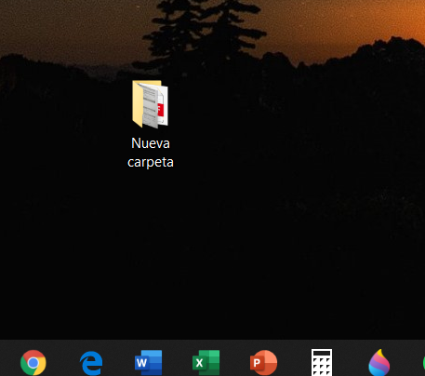

**Etapa 2**

**Proceso para ingresar su renuncia a la postulación vía Formulario de Contacto:**

1. Al acceder al Formulario de Contacto, se abrirá la siguiente página. Usted debe completar los campos requeridos con sus datos personales tales como: **número de rut** (se le solicitará validar su identidad con el número de serie de la cédula), **teléfonos de contacto**, **e-mail (requisito obligatorio sin el cual no podrá ingresar su corrección)**, **dirección**, etc., esto permitirá que el sistema le envíe un acuso de recibo y posteriormente la respuesta a su petición de corrección de antecedentes.
2. Al digitar su número de cédula y su número de documento, el sistema completará automáticamente esos datos en el formulario:

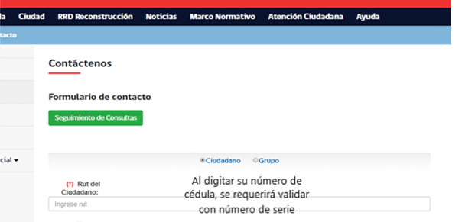

1. Posteriormente, deberá seleccionar el tipo de trámite “Renuncia a la Postulación”:

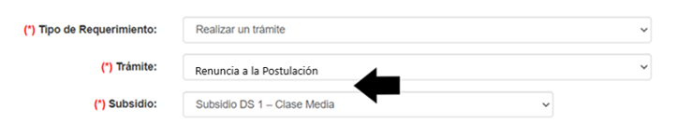

1. En el mismo formulario, usted tendrá **dos campos para adjuntar sus documentos**. Recuerde que deben ser subidos **juntos** para que no se superpongan borrando los anteriores. En el campo “**Descripción de Consulta**” dispondrá de espacio para explicar su solicitud.

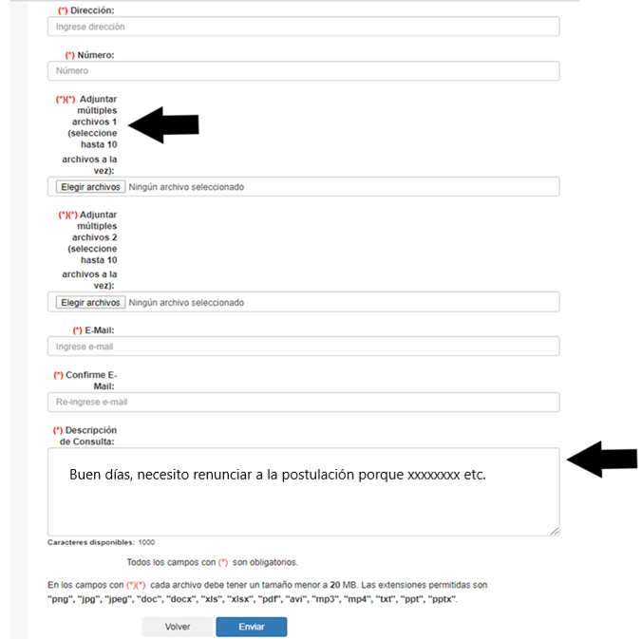

1. Una vez que ha ingresado sus datos, adjuntado la documentación y completado el campo Descripción de la Consulta, debe hacer clic en 

Notas: Esta imagen de ejemplo, corresponde al **Acuso de Recibo** que el sistema envía a su correo electrónico registrado, teniendo presente que el plazo varía conforme a los tiempos propios del proceso de postulación al Subsidio Clase Media (DS.01).

